ARDUINO PARA PROYECTOS

CURSO BÁSICO

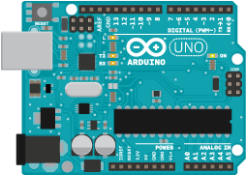

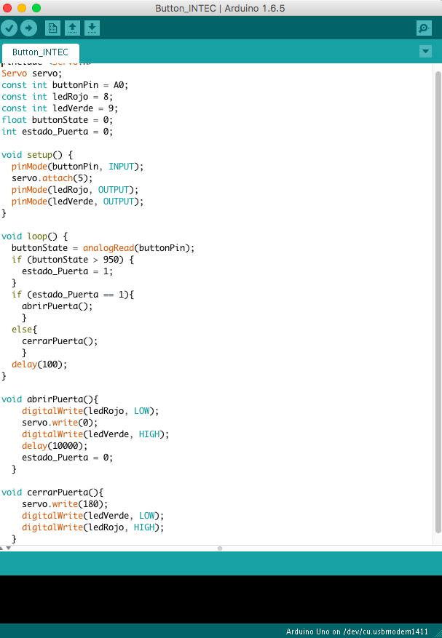

CURSO DE ARDUINO CON ENFOQUE A PROYECTOS ESCOLARES.

Objetivo del curso: Adquirir los conocimientos básicos necesarios para realizar proyectos escolares bajo la plataforma Arduino utilizando sensores y actuadores que permitan visualizar de forma amplia y fácil la codificación y manipulación de dispositivos de entrada y salida.

Instructor: M.Sc. Aldo Francisco Contreras González.

Asesores: Ing. Gerardo Guevara Solís.

Ing. Rogelio Yerahmeel López Gaytan.

Recursos necesarios:

Aula, proyector y computadora personal ó laboratorio de cómputo con proyector.

Material para curso de Arduino para proyectos escolares (Adquirido al solicitar el curso, contenido anexo).

Contenido del curso:

* Introducción a la plataforma (Software-Hardware) 30 mins
* Lógica de programación y diagrama de flujos. 30 mins
* Explicación práctica Blinking LED. 30 mins
* Push button 30 mins
* Secuencia leds auto increíble 30 mins
* Identificación de temperatura con reporte visual 40 mins
* Alarma detectora de calor 20 mins
* Lectura de resistencia variable en leds 30 mins
* Alarma de reversa 40 mins
* Control de led RGB 30 mins
* Encendido y apagado de motores 20 mins

3 horas por sesión – 2 sesiones

Horario sugerido.

Opción 1 2 Grupos de 16 a 20 alumnos

Primer Sábado: Grupo A 9:00- 12:30 hrs 10 minutos descanso

Grupo B 13:00-16:30 hrs 10 minutos descanso

Segundo Sábado: Grupo A 9:00- 12:30 hrs 10 minutos descanso

Grupo B 13:00-16:30 hrs 10 minutos descanso

Opción 2 1 grupo menor a 30 alumnos

Único Sábado: 9:00- 12:30 hrs 10 minutos descanso

13:00-16:30 hrs 10 minutos descanso

Incluye manual de prácticas.

Listado de material necesario para curso básico.

|  |  |
| --- | --- |
| Cantidad | Descripción |
| 1 | Arduino UNO R3 genérico |
| 1 | Protoboard chico 6.4 x 8.6 deslizable |
| 1 | Buzzer para Arduino |
| 1 | Sensor temperatura LM35 |
| 1 | Potenciometro 10k ohm |
| 1 | Barra 8 led 5mm para proto |
| 1 | Modulo de 1 relevador de 5V |
| 1 | Sensor ultrasónico HC-SR04 |
| 4 | Push button Ancho |
| 1 | Led 5mm RGB |
| 1 | Led 10 mm Verde |
| 1 | Led 10 mm Amarillo |
| 1 | Led 10 mm Rojo |
| 1 | Motor 5V |
| 1 | Cables macho-macho 30 pzas |
| 5 | Cables hembra-macho |